Задание для подготовки руки к письму.

«На старт! Внимание! Марш!».
Попросите малыша помочь ракете взлететь, рисуя линию от земли к ракете. Если вы спрячете эту распечатку в файл-уголок и дадите малышу сухостирающий маркер (маркер для белой офисной доски), то сможете выполнять задание много раз.
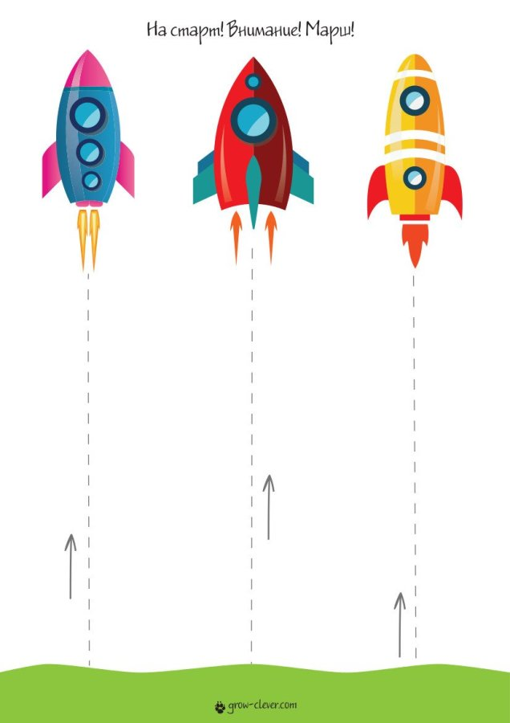

Найди одинаковые ракеты и соедини их.

Эта игра на внимание. Ребёнку нужно находить одинаковые ракеты среди множества похожих. Это сложное задание, поэтому не переживайте, если малыш не сразу справиться с ним. Спрячьте лист в файл-уголок, как и предыдущее задание, и на следующий день пригласите малыша поиграть в эту игру ещё раз.

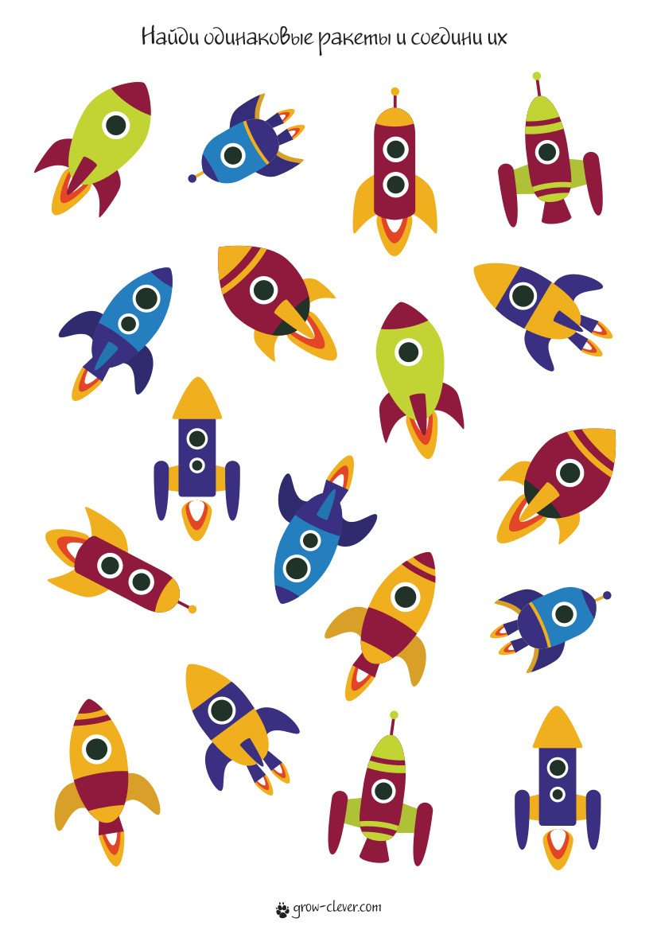

Найди нужное слово в облачке!
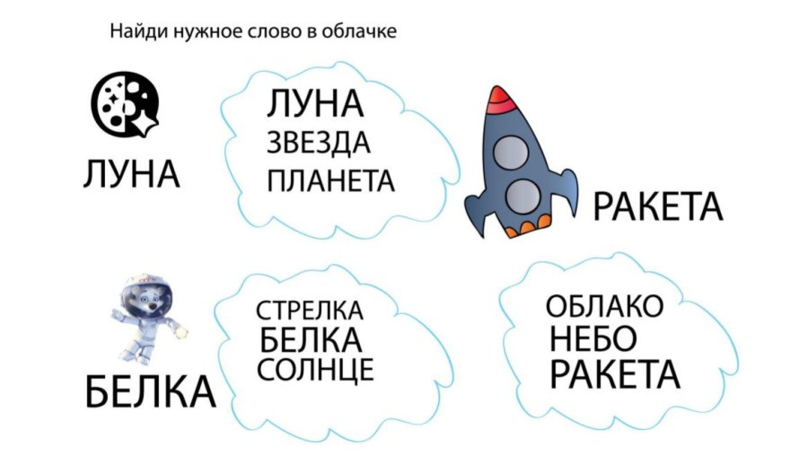

Дорисуй половинку.
Это задание готовит руку к письму и развивает образное мышление. Если ребёнок ещё маленький и ему сложно выполнить это задание самостоятельно, попробуйте порисовать с ним рука в руку.
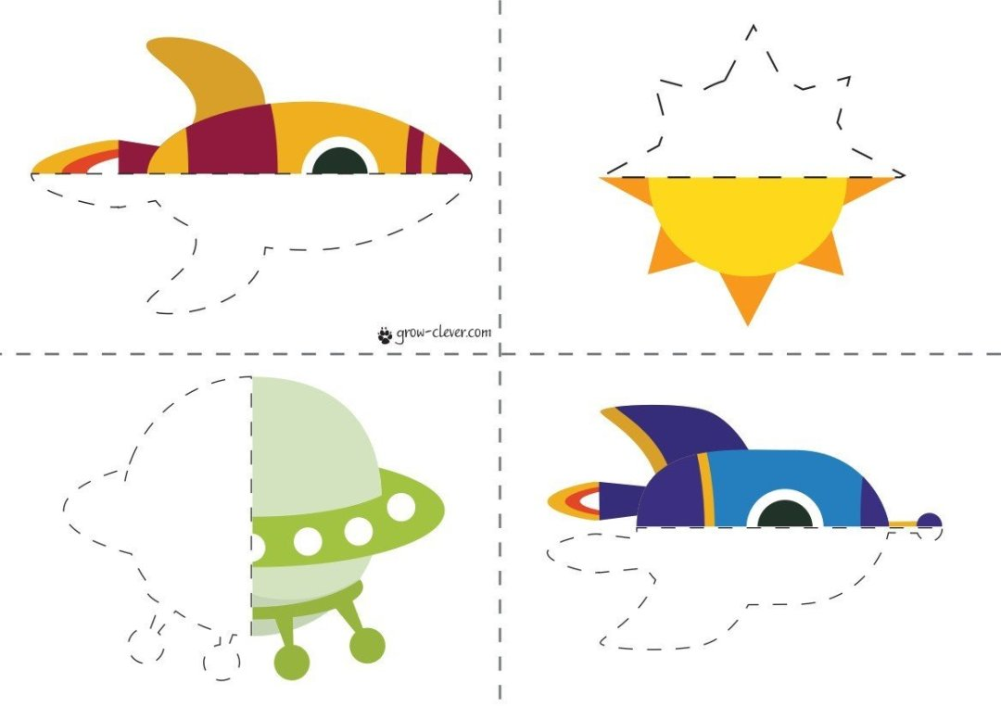

Дорисуй ракетам крылья и хвосты.
Эта игра развивает креативное мышление, ведь, согласитесь, достаточно сложно придумать разные красивые крылья всем ракетам
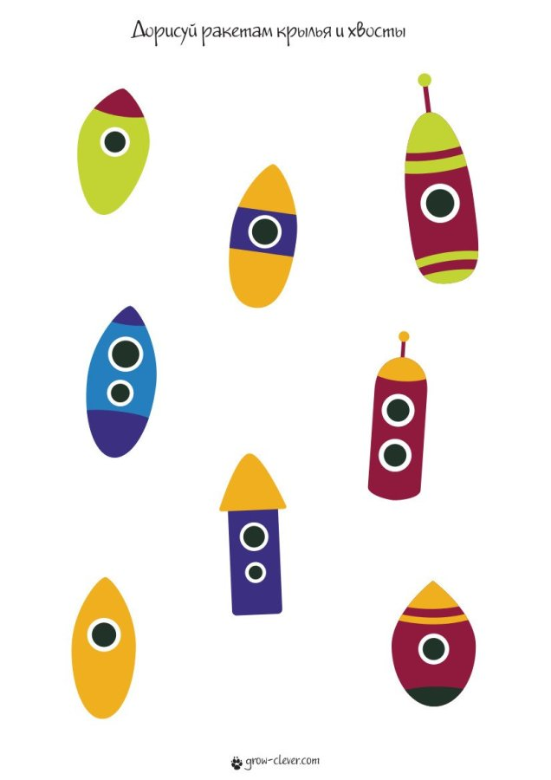

Помоги Белке и Стрелке найти дорогу!

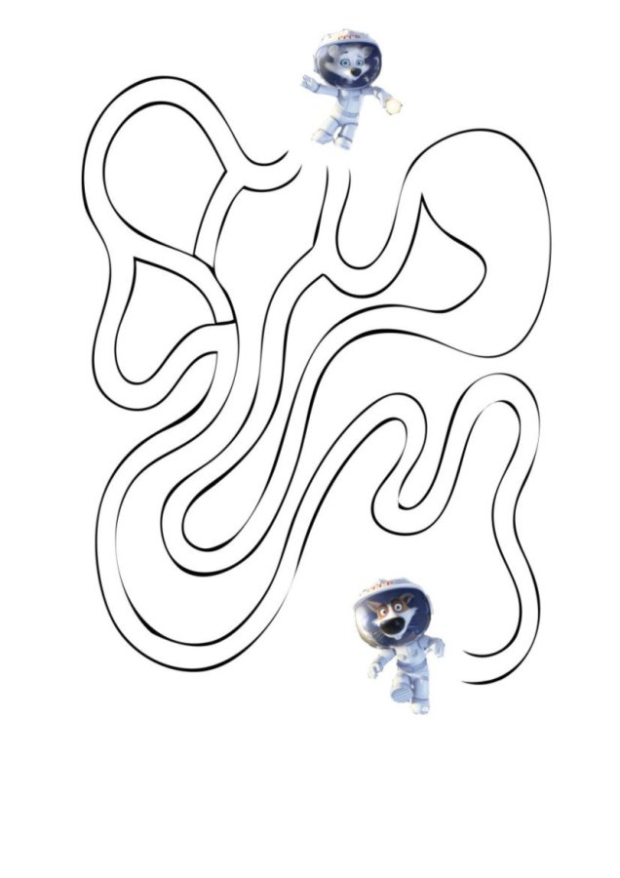

Рисовалки-обводилки

